# BUỔI 1:

* Xin chào các bạn, hôm nay chúng ta sẽ xem xét, hướng dẫn cài đặt SQL Server Express 2019 và SQL Server Management Studio. Thì đây là bộ công cụ giúp cho chúng ta có thể quản trị sql server.

## MỤC TIÊU

* Mục tiêu của buổi học hôm nay chúng ta phải nắm được các tính năng của hệ quản trị csdl sql server.
* Cài đặt được hqt csdl sql server.
* Sử dụng được công cụ sql server management studio, cụ thể ta phải biết cách attach, detach csdl qlda)
* Đồng thời thực hiện được các lệnh truy vấn đơn giãn

## Tính năng của SQL Server

* SQL Server thông thường được sử dụng cho mục đích lưu trữ dữ liệu. Ngoài ra, nó còn mang lại những tính năng làm việc giúp người dùng làm việc hiệu quả hơn như:
* XD ra nhiều csdl hơn
* Giúp người sử dụng có thể duy trì việc lưu trữ bền vững.
* Hỗ trợ các thao tác dữ liệu như: truy vấn, phân tích dữ liệu (bằng SSAS), tạo báo cáo (bằng SSRS SQL Server Reporting Services), trích xuất và tổng hợp dữ liệu sẽ được dễ dàng hơn.

## Tìm hiểu các yêu cầu phần cứng, phần mềm, và cài đặt sql server

* Viết báo cáo các yêu cầu phần cứng, phần mềm cần phải chuẩn bị khi cài đặt sql server của các edition: Enterprise, Standard, Workgroup, Web, Developer, Express

## Tải SQL Server và SSMS

* Để cài đặt SQL Server, trước hết trên thanh địa chỉ hoặc google ta search “sql sever”. Ta vào trang chính của Microsoft để tìm bản tải về.
* Di chuyển xuống bên dưới có 2 option để chúng ta chọn lựa, 1 là expresss 2 là developer. Trong option dành cho developer có toàn bộ đặc tính của sql sever 2019 còn bản express là bản tối giãn cho phát triển các ứng dụng desktop, web, và các ứng dụng chạy ở small server. Ở đây thuận tiện cho việc học chúng ta sẽ sử dụng bản express, click chọn download để tải về.
* Tiếp theo chúng ta cần phải cài đặt bộ công cụ giúp quản trị sql sever management studio SSMS. Ta gõ sql sever management studio, kích vào link của trang chính microsoft.
* Di chuyển xuống bên dưới chúng ta thấp link cho phép tải SSMS, kích vào link để tải về.
* Khi tải xong các file cần thiết khi cài đặt, ta chọn nút 3 chấm dọc của trình duyêt, chọn tệp đã tải xuống, chúng ta cài sql sever express trước sau đó sẽ cài đặt SSMI sau.

## Cài SQL Server

* Chọn file sql sever express, windows sẽ hỏi có cho phép ứng dụng thực hiện các thay đổi đối với thiết bị hay không, ta chọn yes, chọn yes lần nữa. Lúc này chương trình cài đặt bắt đầu.
* Ta chọn **Dowloaded Media** để download file dạng media về máy. Ta chọn Express Advanced (796MB), sau đó chọn Download và chờ đợi.
* Ta chọn Open Folder để tìm file và tiến hành chạy file cài đặt. windows sẽ hỏi có cho phép ứng dụng thực hiện các thay đổi đối với thiết bị hay không, ta chọn yes.
* Ta chọn nơi giải nén để cài, ta chọn OK.
* Ta chọn New SQL Server Stand-alone installation, sau đó tiến hành cài đặt bình thường.
* Chọn default instance. Chọn mix mode và nhập mật khẩu 1111
* Lúc này chương trình cài đặt bắt đầu
* Qúa trình cài đặt SQL Server Express đã thành công.

## Cài SSMS

* Ta chọn nút 3 chấm dọc của trình duyêt, chọn tệp đã tải xuống, tiếp theo chúng ta click vào file SSMS-Setup-ENU.exe để cài đặt. Lúc này windows sẽ hỏi có cho phép ứng dụng thực hiện các thay đổi đối với thiết bị hay không, ta chọn yes, chọn yes lần nữa. Lúc này chương trình cài đặt bắt đầu.
* 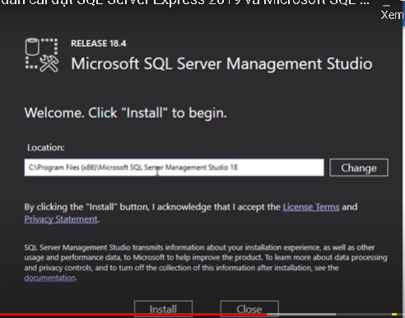
* Đây là màn hình cài đặt của Microsoft SQL Server Management Studio. Đường dẫn cài đặt chương trình ở Location, ta có thể chọn Change để thay đổi đường dẫn cài đặt. Click vào install để thực hiện cài đặt.
* Chương trình đang nạp các gói cần thiết và tiếp tục quá trình cài đặt. Kết thúc quá trình cài đặt bộ công cụ giúp quản trị sql server: Mirosof SQL Server Management Studio.
* Chọn restart để hoàn tất quá trình cài đặt.
* Sau khi khở động lại windows chúng ta có thể chạy chương trình Microsoft SQL Server Management Studio để kiểm tra việc kết nối đến server đã thành công hay chưa.
* 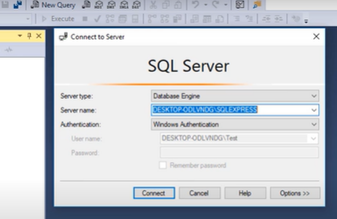
* Đây là giao diện bắt đầu của SSMS.
* Server type: loại server là Database Engine
* Server name: Tên server. Hoặc bạn có thể chọn địa chỉ laptop bằng cách chọn Browse for more../Database Engine chọn địa chỉ IP của laptop cho chính xác. (Hoặc .\SQLEXPRESS cũng như nhau)
* Chế độ xác thực để đăng nhập vào server:
* Sau khi thiết lập các thông tin xong, chọn Connect để kết nối với server.
* Sau khi kết nối đến server thành công sẽ hiển thị các thành phần có trong server bao gồm:Databases, Security, Server Object,…

## Cấu hình SQL Server Configuration Manager (https://hoctinonline.edu.vn/cau-hinh-sql-server-configuration-dam-bao-sql-server-luon-san-sang-su-dung/)

* Sau khi bạn cài đặt xong SQL Server, chúng ta có thể truy cập vào máy chủ SQL thông qua SQL Management Studio (SSMS). Tuy nhiên, không phải lúc nào dịch vụ SQL Server cũng sẵn sàng hoạt động, do vậy, chúng ta sẽ cùng tìm hiểu để xử lý vấn đề phát sinh này.
* Sau khi cài đặt xong SQL Server 2014, trong phần Program của window Chọn phần SQL Server Configuration Manager
* Trong phần SQL Server Configuration Manager (Local) chú ý phần “SQL Server Services”.
* Ở phần màn hình bên phải, hãy chắc chắn rằng SQL Server đang ở State là Running. Nếu như nó đang ở chế độ Stop thì chúng ta sẽ không truy cập được vào SQL Server
* Khi SQL Server Services đang ở chế độ State là Stop, thì khi chúng ta đăng nhập vào SQL Server sẽ bị thông báo lỗi như sau:

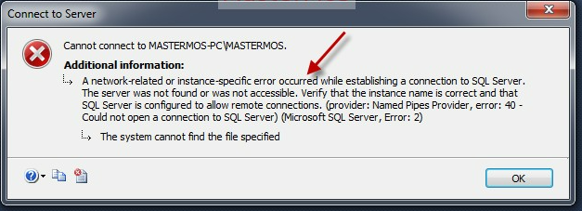

* Để bật dịch vụ SQL Server, chúng ta chuột phải vào dịch vụ SQL Server trên máy chúng ta rồi ấn chọn Start

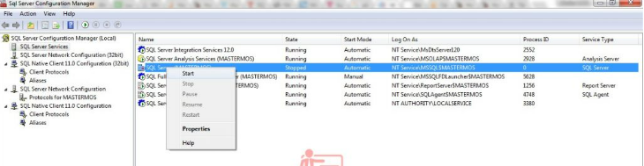

* Sau khi dịch vụ SQL Server được bật lên xong và ở trạng thái Running, chúng ta sẽ có thể truy cập được vào SQL Server một cách bình thường.

## Tìm hiểu giao diện Sql management studio.

* SQL Server Management Studio là 1 công cụ trực quan dùng để quản lý SQL server, giúp kết nối với database bằng câu lệnh hoặc trên giao diện người dùng. Đây là giao diện khởi động của SQL Server Management Studio.
* Để khởi động SQL Server Management Studio:

Từ Thực đơn Programs => Microsoft SQL Server => SQL Server Management Studio, một hộp thoại hiện lên yêu cầu nhập thông tin kết nối với SQL Server.

* Nếu muốn mở Microsoft SQL Server Management Studio, đầu tiên cần phải đăng nhập. Khi cài đặt ở phần chọn quyền login, ta chọn Mixed Mode để có thể cho phép login bằng cả 2 quyền đó là Windows và SQL Server.
* Đăng nhập vào SQL Server:
* Server type: database engine, có khả năng chứa data ở những quy mô khác nhau dưới dạng table và support.
* Server name: tên server hoặc địa chỉ IP (Brownse for more…, trong thư mục Database Engine chọn địa chỉ máy)
* Có 2 loại xác thực khi kết nối với SQL Server:
  + Windows Authentication khi ta sử dụng ID window để login.
  + SQL Server Authentication khi sử dụng ID SQL Server để login. Khi chọn tùy chọn này ta nhập User name và Password).
* Ta chọn connect để kết nối.

## Giao diện chính SQL Server Management Studio

* Đây là giao diện chính SQL Server Management Studio.
* Phía trên là cửa sổ Object Explorer, cửa sổ chính để thực hiện hầu hết các thao tác nếu tương tác với database với hình thức giao diện. Còn Database Object lại là nơi lưu trữ database của SQL và user. Với database của SQL mặc định sẽ có các database hoặc có thêm các tùy chọn cài đặt.
* Các database đóng vai trò như những templates mẫu được Microsoft xây dựng sẵn với mục đích làm cơ sở tham khảo cho người dùng.
* Đây là tên csdl.
* Cửa sổ Object explorer (góc trái) hiển thị các đối tượng csdl. Thư mục cha nhất là thư mục csdl hiện thời.
* Để mở cửa sổ nhập câu lệnh Query Editor ta click vào nút NEW QUERRY, một cửa sổ (góc trên bên phải) hiện ra để ta nhập câu lệnh SQL.
* Bước 1: Nhập câu lệnh SQL
* Bước 2: Qúet câu lệnh và chọn Execute
* Ta có thể tùy chỉnh size chữ câu lệnh sql trong cửa sổ Query Editor
* Cửa sổ kết quả lệnh (góc dưới bên phải) hiển thị kết quả thực hiện truy vấn. Ở tab message hiển thị thông báo lỗi (nếu có) của câu lệnh

## Thực hiện thao tác Detach và Attach csdl QLDA với Sql management studio

* Thực hiện Attach và detach csdl QLDA, sinh viên chụp hình quá trình thực  
  hiện bỏ vào thư mục và nộp. Tham khảo các gợi ý bên dưới
* File sử dụng để attach: mdf: File chứa dữ liệu và ldf: File log (trong  
  thư mục tài nguyên)
* Đăng nhập vào SSMS bằng tài khoản sa (run as adminstatrion).
* Attach

Trong cửa sổ Object Explorer Click chuột phải vào mục Databases  
Chọn Attach. Chọn Add để duyệt đến file csdl, chọn đường dẫn, chọn file csdl .mdf. Chọn OK.

* Detach

Các bạn lưu ý là khi chúng ta attach một file CSDL, ta không thể di chuyển file đó đến vị trí mới. Để di chuyển file CSDL tới vị trí mới ta phải Detach file CSDL đó rồi mới được di chuyển file CSDL tới vị trí mới. Sau đó ta attach lại CSDL.

Để detach file csdl:

Ta vào Database, phải chuột vào file csdl cần detach/Tasks/Detach

## Hiển thị lược đồ csdl

Để thuận tiện cho quá trình viết các câu lệnh truy vấn dữ liệu, ta nên hiển thị lược đồ csdl, trong lược đồ sẽ chứa các bảng trong csdl, các cột của bảng và quan hệ giữa các bảng.

Để hiển thị lược đồ csdl, ta Mở rộng database cần tạo lược đồ, phải chuột database  
diagrams chọn new database diagrams => chọn các table cần  
thiết➔ chọn Add

## Thao tác với Sql management studio

Trước khi thực hiện thao tác với Sql management studio chúng ta cần sử dụng lệnh:

USE ten_csdl.

Lấy ví dụ trước khi cần thao tác với csdl qlda, ta dùng lệnh USE Quanlyduan. Sau đó mới viết tiếp các câu lệnh sql.

## Viết câu truy vấn

Dựa vào dữ liệu và diagram của csdl QLDA thực hiện cac truy vấn:  
**1. Tìm các nhân viên làm việc ở phòng số 4**

SELECT *

FROM NHAN_VIEN

WHERE Phg=4  
**2. Tìm các nhân viên có mức lương trên 30000**

SELECT *

FROM NHAN_VIEN

WHERE Luong>30000  
**3. Tìm các nhân viên có mức lương trên 25,000 ở phòng 4 hoặc các nhân viên có mức lương trên 30,000 ở phòng 5**

SELECT *

FROM NHAN_VIEN

WHERE (Luong>25000 AND Phg=4)  
 OR (Luong>30000 AND Phg=5)  
**4. Cho biết họ tên đầy đủ của các nhân viên ở TP HCM**

SELECT HONV+ ‘ ‘ + TENNV AS ‘Ho Va Ten’

FROM NHAN_VIEN

WHERE DCHI LIKE ‘%TP HCM%’  
**5. Cho biết họ tên đầy đủ của các nhân viên có họ bắt đầu bằng ký tự** 'N'

SELECT HONV+ ‘ ‘ + TENLOT+ ‘’ + TENNV AS ‘Ho Va Ten’

FROM NHAN_VIEN

WHERE HONV LIKE ‘N%’  
**6. Cho biết ngày sinh và địa chỉ của nhân viên Dinh Ba Tien.**

SELECT NGSINH, DCHI

FROM NHAN_VIEN

WHERE HONV=’Dinh’

AND TENLOT=’Ba’

AND TENNV=’Tien’

Cuối giờ thực hành, sinh viên tạo thư mục theo tên **<Tên đăng nhập SV>_Lab2**, chứa tất cả sản phẩm của những bài lab trên, nén lại thành file zip và upload lên mục nộp bài tương ứng trên LMS.